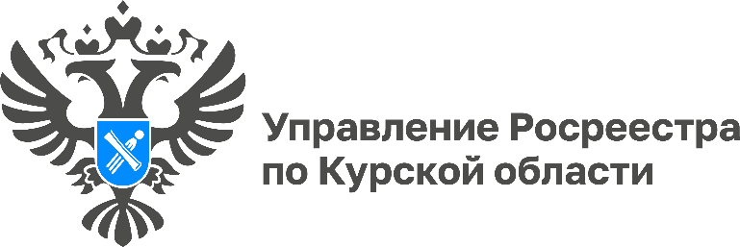
Курский «Правомобиль» посетил Медвенский район региона

Сотрудниками Курского Росреестра была оказана бесплатная юридическая помощь жителям Медвенского района Курского края, в рамках выездной акции проекта «Правомобиль».
Жители района получили консультации по важным вопросам кадастрового учета и регистрации прав на недвижимое имущество, о процедуре внесения изменений в адрес объекта недвижимости, а также смогли убедиться в простоте и удобстве электронных сервисов Росреестра.
Во время личного приема, с помощью предоставленного алгоритма, заявитель смог самостоятельно запросить необходимые документы онлайн. Благодаря подсказкам представителей Росреестра, процесс получения выписки из Единого государственного реестра недвижимости и справки о кадастровой стоимости на определенную дату стал простым и удобным. И самое интересное - ответ не заставил себя ждать! Все необходимые сведения из Росреестра поступили в личный кабинет заявителя всего за одну минуту.
Стоит отметить, что вместе со специалистами регионального Росреестра консультантами проекта являются профессиональные юристы и адвокаты, а также представители иных органов государственной власти.
«Курский Росреестр является постоянным участником данной акции с 2015 года. Этот отлично зарекомендованный проект стал удобным способом получения юридической помощи жителями региона. Главным плюсом является то, что консультации граждане получают здесь и сейчас сразу несколькими специалистами», - отметила заместитель руководителя Управления Росреестра по Курской области Анна Стрекалова.
Следующим районом для «Правомобиля» со специалистами Курского Росреестра станет Советский район. Прием граждан будет проводиться 24 апреля 2024 года в 11:00 в здании Дома народного творчества по адресу: Курская область, р.п. Кшенский, ул. Пролетарская, 52.

